

OFICIUL FITOSANITAR GALATI
Str.Dragos Voda nr.13 Loc GALATI
Telefon /Fax :0236/495244
e-mail :ofgalati@anfof.ro
BULETIN DE AVERTIZARE
Nr.20.din 20.05.2026

Condițiile climatice din ultima perioadă au favorizat apariția și dezvoltarea dăunătorului/bolii:
Mana usturoiului(Peronospora destructor ),Alternarioza (Alternaria porri) ,Rugina usturoiului(Puccinia allii)
+Thrips(Thrips tabaci) ,Păianjen, (Tetranychus urticae), Afide ,alți dăunători

Care pot cauza pierderi importante la culturile:USTUROI
Pentru prevenire și combatere se recomandă executarea tratamentului; 1,2
Mana usturoiului (Peronospora destructor )- este o boală provocată de ciuperca Peronospora destructor și poate provoca pierderi mari de recoltă în anii ploioși. Mana afectează atât frunzele, cât și bulbii de usturoi, iar atacul poate fi recunoscut după apariția unor pete galbene pe frunze, care duc apoi la uscarea acestora.
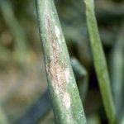

Rugina usturoiului (Puccinia allii)
Rugina usturoiului - boala este cauzată de ciuperca Puccinia allii, si apare atunci când umiditatea este ridicată, iar temperaturile zilnice sunt cuprinse între 10 și 24 grade Celsius. Atacul poate fi recunoscut după slaba dezvoltare a plantelor, deformarea și uscarea frunzelor

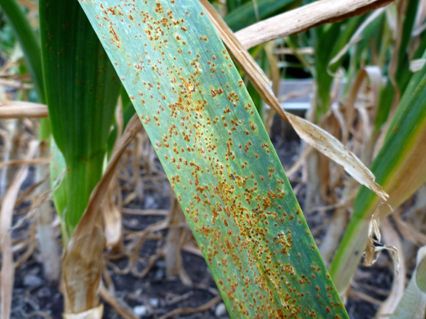

Tripsul comun (Thrips tabaci)

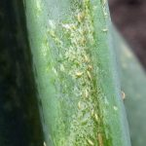
Tripsul comun (Thrips tabaci) - este unul dintre cei mai periculoși dăunători ai usturoiului. Aceștia atacă prin injectarea salivei în plante, atacul poate fi recunoscut după apariția unor pete castanii, argintii sau galben-cenușii pe frunze, iar plantele nu se mai dezvoltă complet.

Numai unde s-au realizat urmatoarele condiții;
-temperatura aerului peste 6-27 ℃ cu optimum 11-12℃
-umiditatea relativă a aerului mai mare de85%(cer acoperit,ceată,rouă,apa liberă)
-precipitații intermitente cel puțin 10 ore.
-prezența dăunătorilor
Folosiți unul din produsele de mai jos după caz:

1.ZORVEC ENICADE : 0,2 litri/ha + BENEVIA: 0,75 litri/ha sau

2.ORTIVA TOP/ SIMPLIA:1,0 litri/ha+ DELMUR/ JOLPOLT : 500ml/ha sau

Alte produse de protecție a plantelor omologate pe teritoriul României.
Măsuri alternative de : biologice,fizice,mecanice .
Metode durabile : biologice,fizice,mecanice si alte metode nechimice trebuie preferate metodelor chimice, daca acestea asigura control corespunzator organismelor daunatoare.
Perioada optima de tratament; 20-26.05.2026
Alte recomandari : Tratamentul se va efectua pe timp liniștit fără precipitații și se v-a respecta timpul de pauză de la tratament pănă la consum in funcție de produsul utilizat,se va avea grija ca pulverizarea sa fie foarte fină.Tratamentul se va repeta dupa 10 zile.
Atenție! Respectați condițiile de depozitare, manipulare și utilizare a produselor de protecție a plantelor în exploatațiile agricole conform-Ghidului de bune practici de utilizare și depozitare a produselor de protecție a plantelor, elaborat de Autoritatea Naționala Fitosanitară.
Se recomandă a se consulta site-ul http://www.madr.ro/norme-de-eco-condiționalitate-in-domeniul-fitosanitar.html.
Toate tratamentele fitosanitare efecuate se vor inregistra in Registrul de evidența a tratamentelor cu PPP- pe culturi și se vor păstra pe o perioadă de cel puțin 3 ani. Aceasta cerința este obligatorie conf. Ord 352 / 2015 privind normele de ecocondiționalitate în cadrul schemelor şi măsurilor de sprijin pentru fermieri în România ( SMR 7 si 8 ). ConformHG.1230/2012 art.3 alin 2,nerespectarea de către utilizatorii profesioniști a prevederilor art. 67,alin 1 din Reg (CE) 1107/2009privind menținerea evidenței pe o perioadă de cel puțin 3 ani a PPP pe care le utilizează se sancționează cu amendă de la 8000 la 10 000 lei.
Luați măsurile ce se impun pentru protecția mediului înconjurător. Citiți cu mare atenție instrucțiunile de pe eticheta produsului de protecție a plantelor, inclusiv recomandările privind compatibilitatea produselor utilizate la tratamentele fitosanitare!Luați măsurile ce se impun pentru protecția mediului înconjurător!Respectați cu strictețe normele de protecție și securitate a muncii.Protejați familiile de albine împotriva intoxicațiilor cu produse de protecție a plantelor conform Legii nr.383/2013 a apiculturii, cu modificările și completările ulterioare, Ordinului nr.127/1991 al ACA din România, Ordinului comun nr.45/1991 al Ministerului Agriculturii și Alimentației 15b/3404/1991/ al Departamentului pentru Administrație Locală și 1786/TB/ al Ministerului Transporturilor, precum și Protocolului de colaborare nr. 328432/2015, încheiat cu ROMPIS privind implementarea legislației.Respectați prevederile Ordinului Ministrului Agriculturii și Dezvoltării Rurale nr. 297/2017 privind aprobarea Codului de bune practici privind utilizarea în siguranță a produselor de protecție a plantelor.Respectați obligațiile ce vă revin conform Ordinului Ministrului Agriculturii și Dezvoltării Rurale, al Ministrului Mediului, Apelor și Pădurilor și al președintelui Autorității Naționale Sanitare Veterinare și pentru Singuranța Alimentelor nr.352/636/54/2015 pentru aprobarea normelor privind ecocondiționalitatea în cadrul schemelor și măsurilor de sprijin pentru fermieri în România, cu modificările ulterioare.
Buletinele de avertizare vor fi afișate în locuri vizibile pentru a putea fi accesibile tuturor celor interesați.
Responsabil Prognoză și Avertizare,
Vîlcu Daniela Viorica

